Создание таблицы в HIVE из файла CSV

Заливаем файл csv используя Upload со своего компьютера:

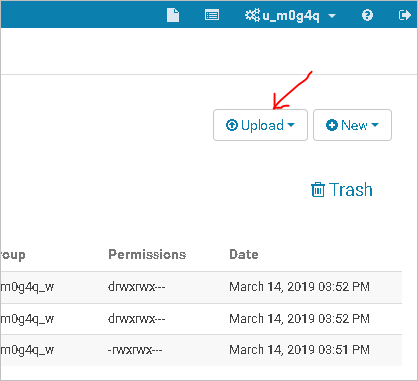

Например в папку db - /user/u_m0g4q/db

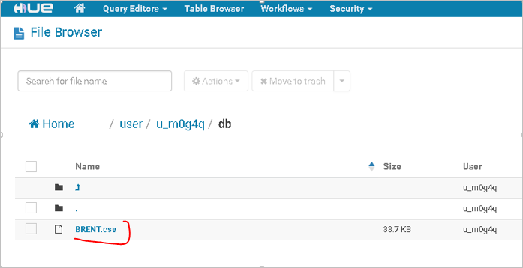

И запускаем создание таблицы указывая нужный разделитель - FIELDS TERMINATED BY '**;**'

и путь к папке, где лежит файл - location '/user/u_m0g4q/**db**'

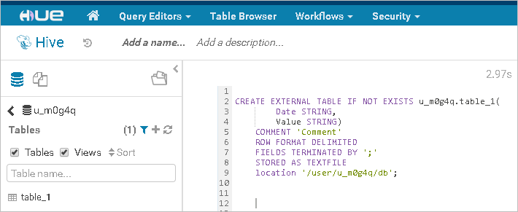

CREATE EXTERNAL TABLE IF NOT EXISTS u_m0g4q.table_1(

Date STRING,

Value STRING)

COMMENT 'Comment'

ROW FORMAT DELIMITED

FIELDS TERMINATED BY ';'

STORED AS TEXTFILE

location '/user/u_m0g4q/db';

В итоге создается таблица которая смотрит на этот файл csv:

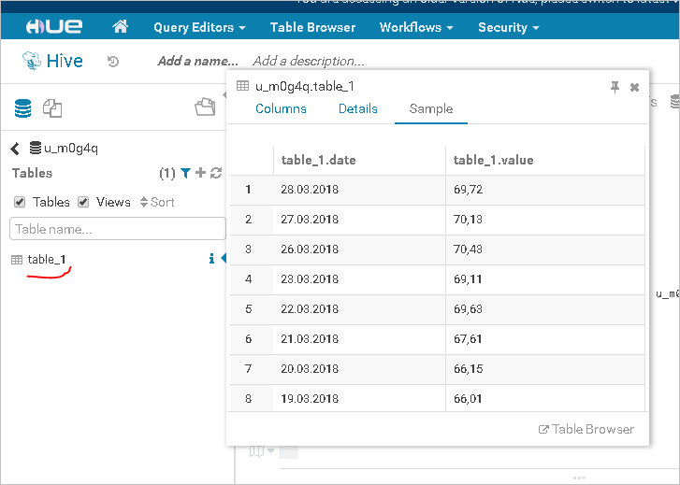

FORMAT **DELIMITED** указывает, что это будет таблица на базе файла(формата) CSV.

В данном варианте, для каждой таблицы нужна своя папка.

Можно еще вот так:

**CREATE EXTERNAL TABLE IF NOT EXISTS u_m0g4q.table_1(**

**Date STRING,**

**Value STRING)**

**COMMENT 'Comment'**

**ROW FORMAT DELIMITED**

**FIELDS TERMINATED BY ';'**

**STORED AS TEXTFILE**

**location '/user/u_m0g4q/db';**

**LOAD DATA INPATH '/user/u_m0g4q/BRENT.csv' INTO TABLE u_m0g4q.table_1;**

Т.е. сначала таблица создается, а потом к ней добавляется файл csv который лежал в /user/u_m0g4q/BRENT.csv'

При выполнении **LOAD DATA** файл csv перемещается в **/user/u_m0g4q/db'**